Instalação Oracle Database 11g Express Edition

Versão 1.0

Histórico de Versões

Versão | Data | Autor da Versão | Alterações da Versão
1.0 | 11/11/19 | Pedro Akira Danno Lima | Documento original instalação oracle database 11g express edition.

Resumo do Documento
Descrição: | Este documento descreve os processos de instalação e configuração do oracle database 11g express editon.
Local de Publicação: | DIOPE/SUPCD/CDOPC/CDMSS
Validade da Versão: | 03/12/2019
Baseado no Modelo de Publicação Versão 1.0

Sumário
GIE – Especificação de Regras de Negócio 4
Manual de Instalação e configuração Remmina para acesso remoto Linux-Windows 14
Instalação Remmina no ambiente Linux: 14

Oracle Database Editions

Oracle Database is available in five editions, each suitable for different development and deployment scenarios. Oracle also offers several database options, packs, and other products that enhance the capabilities of Oracle Database for specific purposes. This section describes the Oracle Database editions.

Oracle Database Standard Edition One
Oracle Database Standard Edition One delivers unprecedented ease of use, power, and performance for workgroup, department-level, and Web applications. From single-serverenvironments for small business to highly distributed branch environments, Oracle Database Standard Edition One includes all the facilities necessary to build businesscritical applications.

Oracle Database Standard Edition
Oracle Database Standard Edition delivers the unprecedented ease of use, power, and performance of Standard Edition One, with support for larger machines and clustering of services with Oracle Real Application Clusters (Oracle RAC). Oracle RAC is not included in the Standard Edition of releases prior to Oracle Database 10g, nor is it an available option with those earlier releases.

Oracle Database Enterprise Edition
Oracle Database Enterprise Edition provides the performance, availability, scalability, and security required for mission-critical applications such as high-volume onlinetransaction processing (OLTP) applications, query-intensive data warehouses, and demanding Internet applications. Oracle Database Enterprise Edition contains all of the components of Oracle Database, and can be further enhanced with the purchase of the options and packs

Oracle Database Express Edition
Oracle Database Express Edition (Oracle Database XE) is an entry-level edition of Oracle Database that is quick to download, simple to install and manage, and is free to develop, deploy, and distribute. Oracle Database XE makes it easy to upgrade to the other editions of Oracle without costly and complex migrations. Oracle Database XE can be installed on any size machine with any number of CPUs, stores up to 11 GB of user data, using up to 1 GB of memory, and using only one CPU on the host machine. Support is provided by an online forum.

Oracle Database Personal Edition
Oracle Database Personal Edition supports single-user development and deployment environments that require full compatibility with Oracle Database Standard Edition One, OracleDatabase Standard Edition, and Oracle Database Enterprise Edition. Personal Edition includes all of the components that are included with Enterprise Edition, as well asall of the options that are available with Enterprise Edition, with the exception of the Oracle Real Application Clusters option, which cannot be used with Personal Edition.Personal Edition is available on Windows and Linux platforms only. The Management Packs are not included in Personal Edition.

Special-Use Licensing

Oracle Database Express Edition

Oracle Database Express Edition may be used for free, for the purposes of developing, prototyping and running applications. It can also be used forfreeto provide demonstrations and training. It may also be distributed for free with any applications. However, any use of the Oracle DatabaseExpress Edition is subject to the following limitations:
1.Express Edition is limited to a single instance on any server.

2.Express Edition may be installed on a multiple CPU server, but may only be executed on one processor in any server.

3.Express Edition may be used only to support up to 11 GB of user data (not including Express Edition system data).

4.Express Edition may use up to 1 GB RAM of available memory.The Oracle technical support organization will not provide technical support, phone support, or updates for Oracle Database Express Edition.

Origem dos Eventos
Eventos de Serviço:
Integração: BSM
APM
BAC
BPM
BSM
SITESCOPE

Eventos de infra:
Integração: Zabbix, BSM
Control-M
IPMONITOR
Mainview
OML
Simba
Zabbix-BHE
Zabbix-BLM
Zabbix-BSA
Zabbix-CTA
Zabbix-Expresso
Zabbix-FLA, Zabbix-FNS, Zabbix-PAE, Zabbix-RCE, Zabbix-RJO, Zabbix-SDR, Zabbix-SPO

Eventos de Publicação: são publicação de arquivos e ou execução de scripts de Banco de dados Portal de Publicação

Eventos usuários : são incidentes abertos por usuarios com categorização do serviço afetado no GOVI – Controle.

Tipos de evento
Eventos de Alerta: Uma notificação de que certo limite foi atingido, algo mudou ou uma falha ocorreu, mas não resultam em indisponibilidade de recursos e ou serviços. Esses eventos vêm categorizados com os status abaixo:
 Critical = Critico
 Major = Maior
 Minor = Menor
 Warning = Aviso
 OK = Normal

Eventos de Incidente: São eventos que notificam uma interrupção não planejada de um serviço de TI ou uma redução da qualidade de um serviço de TI. A falha de um recurso que ainda não afetou o serviço também é um incidente. Esses eventos vêm categorizados com os status abaixo:
Critical = Critico
 Unavailable = Indisponível - são incidentes que indisponibilizam o serviço.

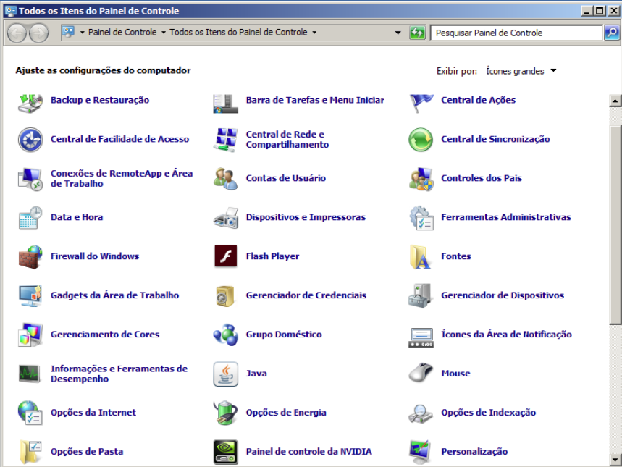

Passo 2. Clique na opção “Configurações avançadas”.
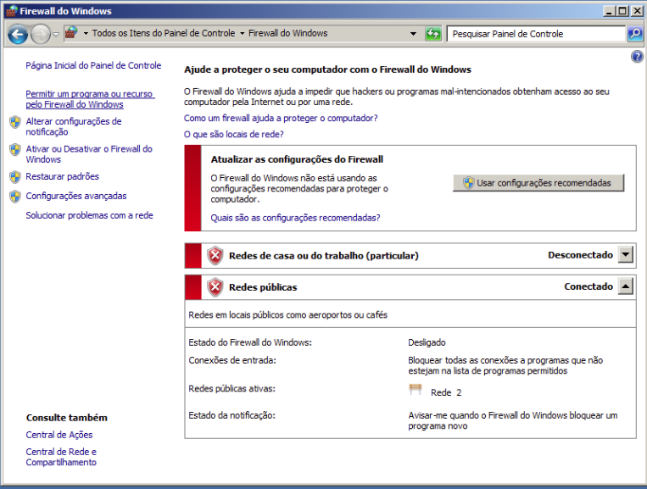

Passo 3. Na barra de menus da direita, clique na opção “Nova Regra”.

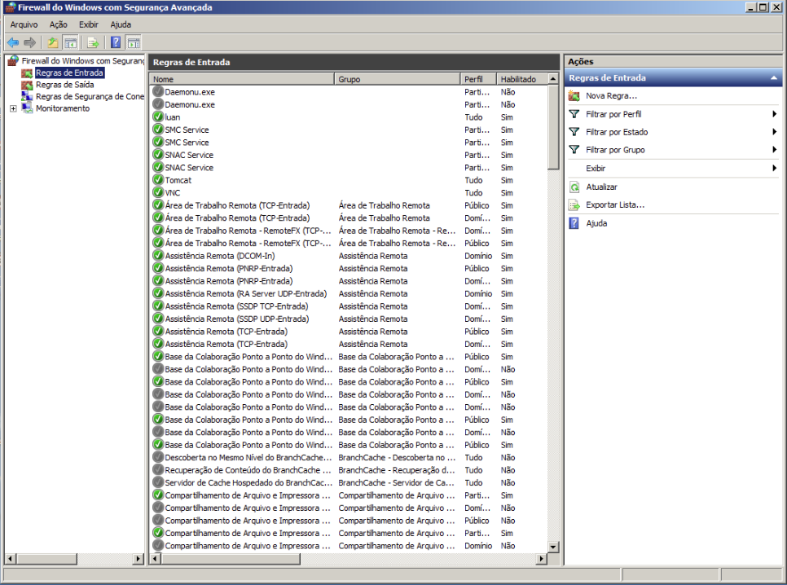

Passo 4. Selecione a opção “Porta” e clique em “Avançar”.

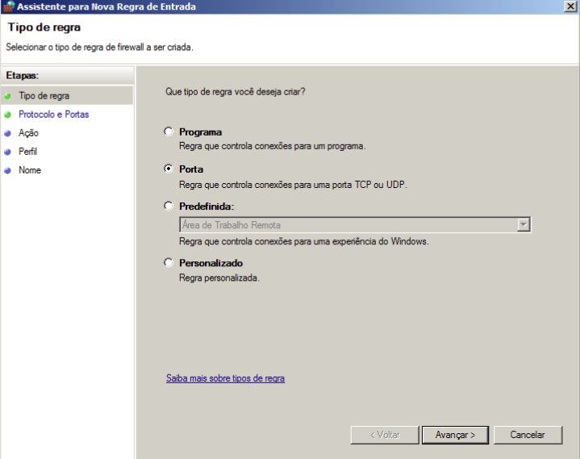

Passo 5. Selecione as opções “TCP e Portas locais específicas:” e digite na caixa de texto a porta “3385” e clique em “Avançar”.

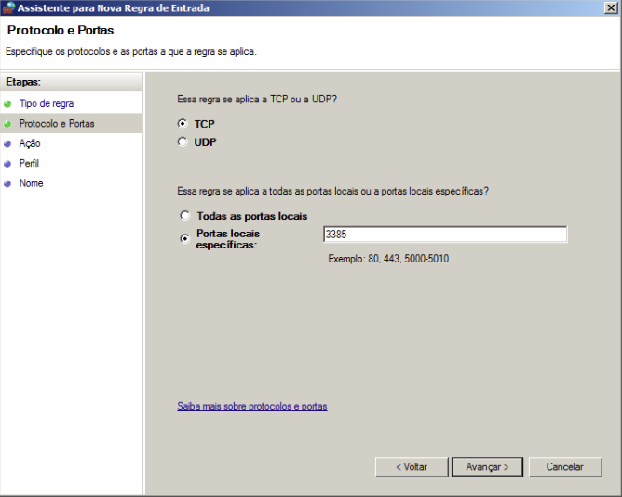

Passo 6. Selecione a opção “Permitir a conexão” clique em “Avançar”.

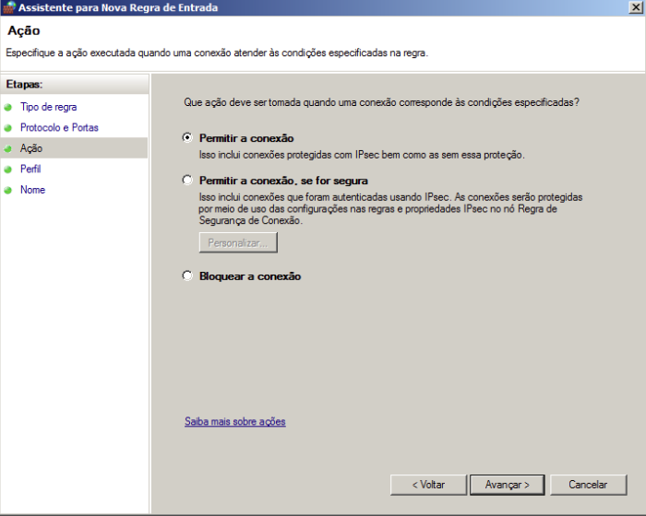

Passo 7. Selecione a opção “Domínio, Particular e Público” clique em “Avançar”.

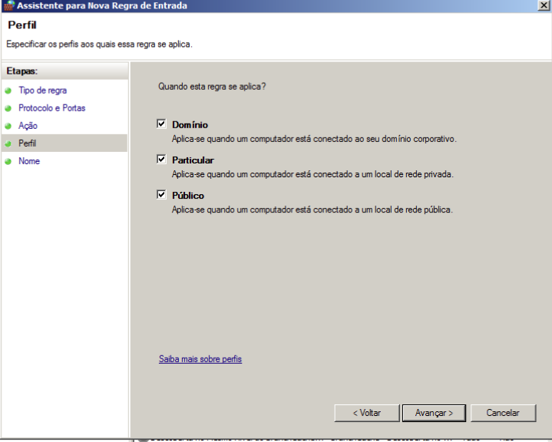

Passo 8. Na primeira caixa de texto digite o nome desejado da nova regra e clique em “Concluir”.

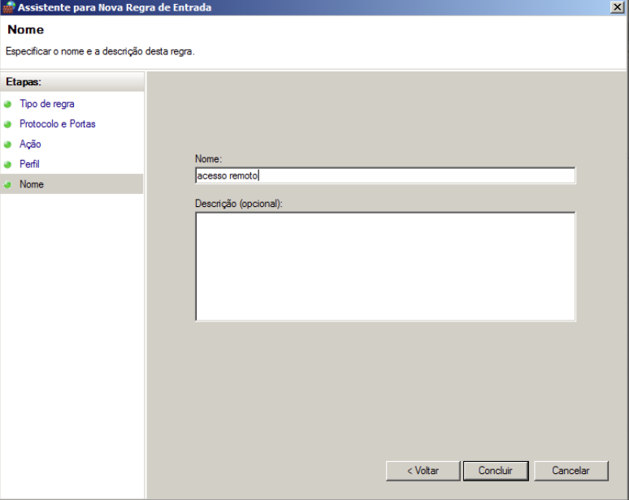

Manual de Instalação e configuração Remmina para acesso remoto Linux-Windows

Remmina é um cliente de desktop remoto escrito em GTK +, com o objetivo de ser útil para administradores de sistemas, que precisam trabalhar com muitos computadores remotos em frente a monitores grandes ou pequenos netbooks. O Remmina suporta vários protocolos de rede em uma interface de usuário integrada e consistente. Atualmente, o RDP, o VNC, o SPICE, o NX, o XDMCP, o SSH e o EXEC são suportados.

Instalação Remmina no ambiente Linux:

Passo 1. Abra a central de Pacotes no link: http://centralpacotes.serpro e digite Remmina.

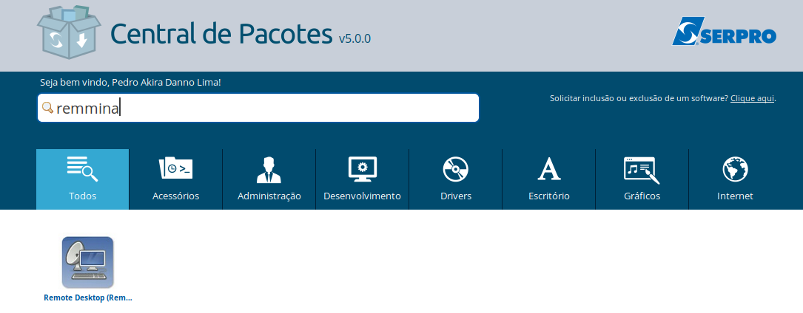

Passo 2. Clique no botão “Instalar” e aguarde a instalação ser concluída.

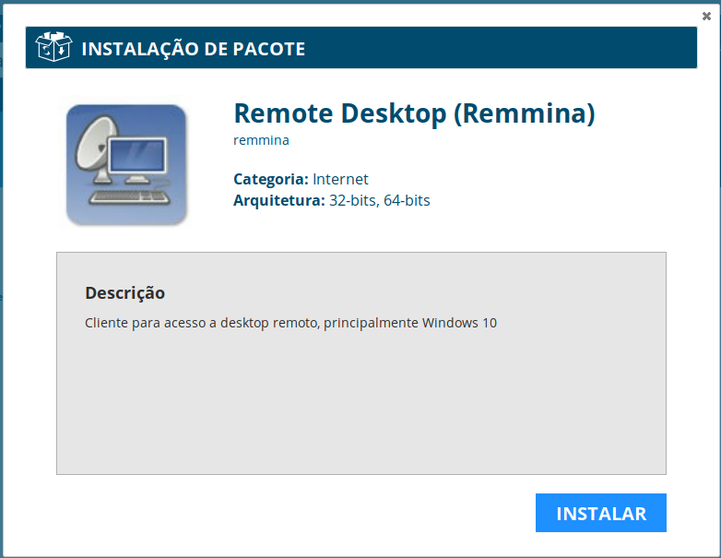

Passo 3. Após a instalação, abra o programa Remmina e clique na opção “criar regra de perfil” (cruz verde).

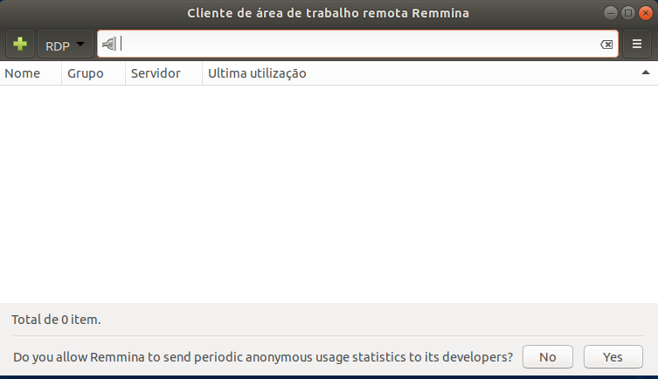

Passo 4. Preencha os campos (Servidor, Nome de usuário, Palavra-passe do utilizador), conforme configurado em seu ambiente Windows e depois no campo profundidade de cores selecione a opção “256 cores” e clique na opção Avançado.

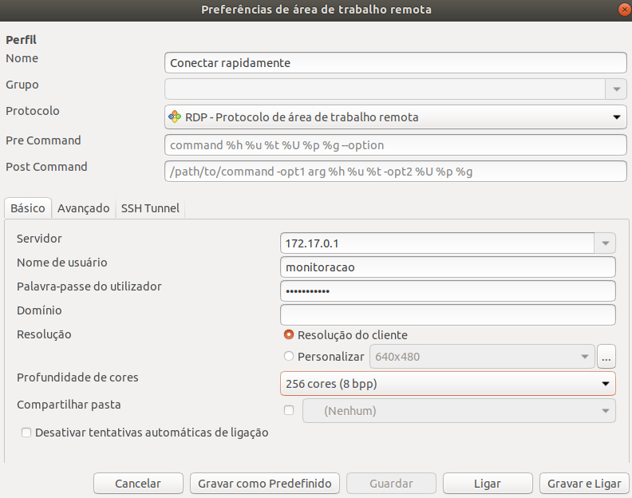

Passo 5. Selecione a opção “RDP” no campo “Segurança” e clique em “Ligar”.

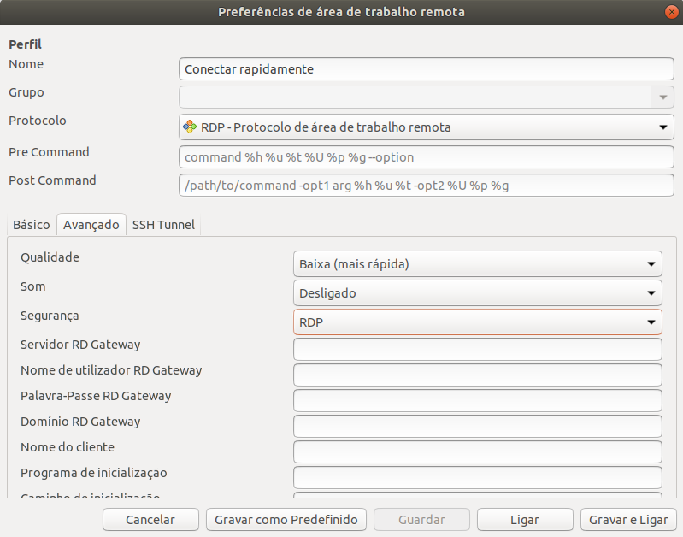

Referências Bibliográficas

[1] Oracle Database Licensing Information 11g Release 2 (11.2), 2018. site <https://docs.oracle.com/cd/E11882_01/license.112/e47877.pdf>

Ficha Técnica
SERVIÇO FEDERAL DE PROCESSAMENTO DE DADOS
Diretora Presidente
Caio Mario Paes de Andrade

Diretor de Operações
Iran Martins Porto Júnior

Superintendente de Operações – SUPOP
Gilberto de Oliveira Netto

Departamento de Gestão dos Serviços de Rede de Acesso e Comunicação – SUPOP/OPGTC
Weldson Queiroz de Lima

Divisão de Tecnologias de Acesso e Comunicação – SUPOP/OPGTC/OPTAC
Régison Rodrigo Martins

Rede de Suporte Técnico de
Paulo Roberto dos Santos Arruda
Elaboração
Pedro Akira Danno Lima – DIOPE/ CDOPC/CDMSS/CDOP1

Colaboração
Luciana Candida Souza Machado - DIOPE/SUPCD/CDOPC/CDMSS/CDOP1

Revisão da Versão
Luciana Candida Souza Machado - DIOPE/SUPCD/CDOPC/CDMSS/CDOP1

Versão 1.0
Novembro / 2019

